课题：古代书法家—王羲之

1.本课为上册书法教材中书法园地《古代书法家—王羲之》请大家看教材内容，请欣赏“书圣”王羲之的生平及其代表作：

我欣赏：《兰亭序》

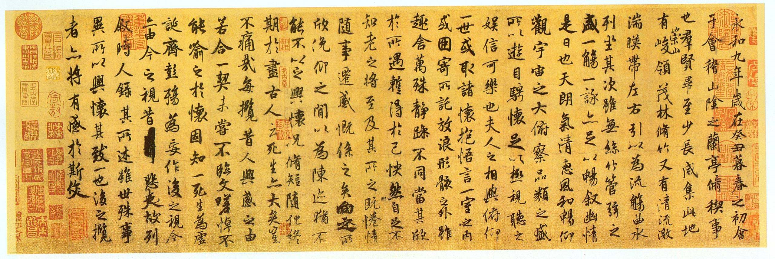

东晋永和九年( 公元353年 )三月三日，王羲之和居住在山阴的一些文人来到兰亭举行“修禊”之典，大家即兴写下了许多诗篇。《兰亭序》就是王羲之为这个诗集写的序文手稿。

全文共二十八行，三百二十四字，章法、结构、笔法都很完美。被誉为 “天下第一行书”。

我欣赏：生平简介

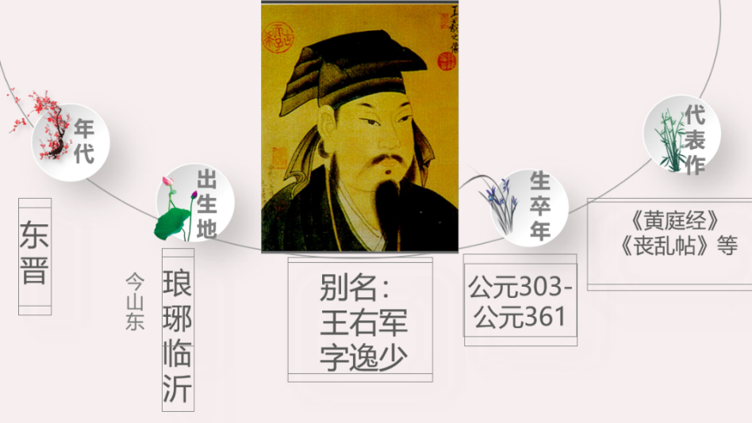

2.看微课，跟着老师一起学起来！

